Matlab函数与程序结构
1 M文件
1.1M文件组成:
(1) 函数定义行
函数M文件的第一行用关键字“function”把M文件定义为一个函数并指定它的名字，并且与文件名必须相同，同时定义了函数的输入和输出参数。
输入参数的定义用小括号（），如果有多个输入参数则用逗号分隔；
输出参数的定义用中括号[]，如果有多个输出参数则用逗号分隔。
(2)函数帮助文本
帮助文本指位于H1行之后函数体之前的说明文本，它同样以“%”符号开头，一般用来比较详细地介绍函数的功能和用法。
在命令窗口用help命令时将显示函数的所有帮助文本
(3)函数体
(4)注释
除了函数开始独立的帮助文本外，还可以在函数体中添加对语句的注释。
注释必须以“%”符号开头，MATLAB在编译执行M文件时把每一行中“%”后面的全部内容作为注释不进行编译。
示例:
function y=ex0502(zeta)
%ex0502画二阶系统时域曲线
x=0:0.1:20;
y=1-1/sqrt(1-zeta^2)*exp(-zeta*x).*sin(sqrt(1-zeta^2)*x+acos(zeta));
plot(x,y)
1.2 M文件调用:
M文件的函数通过函数调用才会被执行，函数执行时：
函数文件在运行过程中产生变量都存放在函数本身的工作空间中。
当文件执行完最后一条命令，或遇到return命令时结束函数的运行，同时函数工作空间的变量被清除。
函数的工作空间随具体的M函数文件调用而产生，随调用结束而删除，是独立的、临时的，在MATLAB运行过程中可以产生任意多个临时的函数空间。
1.3 M文件保存
规则:
- 必须保存为.m文件（仅函数定义，不可包含无关代码）
- m文件名必须与函数名完全一致
- 文件需放在 MATLAB 当前文件夹或搜索路径中
注意：
- 函数名不可与 MATLAB 内置函数同名（避免冲突）
- 不可像 Python 那样 "随定义随用"，必须保存文件后才能调用
2. 函数
2.1 基本函数创建
2.1.1基本创建格式（function 关键字）
- 完整格式
function [y1,y2,...,yq] = myfun(x1,x2,...,xp)% 函数主体：运算逻辑代码end
- 特殊情况
- 无输出参数：可省略中括号，直接写function myfun(x1,...,xp)
- 无输入参数：可省略括号，直接写function [y1,...] = myfun
- 单输出参数：可省略中括号，直接写function y = myfun(x1,...)
2.1.2返回值处理
（1）返回值缺省
- 若接收的返回值少于函数定义的数量，忽略后续未接收的返回值
- 用~跳过不需要的返回值，示例：
- [~,~,d3] = myfun(x); % 仅接收第3个返回值d3
（2）return 语句作用
- 执行 return 后，下方代码不再运行，直接退出函数脚本
- 注意：MATLAB 中 return 不用于返回特定值（仅用于退出）
( 3 )参数约束（arguments 关键字）
- 作用：约束输入参数的类型、范围等
- 详细用法需参考 MATLAB 官网文档（文档提示 "去官网看"）
示例:

2.2子函数:
2.2.1 介绍:
一个M文件中可以定义多个函数，其中第一个定义的函数称为主函数，主函数名必须与M文件名相同，其它函数称为子函数；
子函数只能被定义它的文件中的函数调用，其它函数和文件不能调用；
同一文件的主函数和子函数变量工作空间相互独立；
help和lookfor命令不提供子函数帮助信息。
2.2.2 示例
function myfun()
%使用函数调用绘制二阶系统时域响应
z1=0.3;
ex0502(z1);
hold on
z1=0.5;
ex0502(z1);
z1=0.7;
ex0502(z1);
function y=ex0502(zeta)
x=0:0.1:20;
y=1-1/sqrt(1-zeta^2)*exp(-zeta*x).*sin(sqrt(1-zeta^2)*x+acos(zeta));
plot(x,y)
myfun();

2.3 局部函数
在主脚本中直接创建调用函数
函数代码必须放在脚本代码的末尾且局部函数名不可与主函数名或内置函数名重复

2.4 inline函数(用匿名函数代替)
2.4.1 介绍
在matlab命令窗口、程序或函数中创建局部函数时，可用inline。
优点是不必将其储存为一个单独文件。
在运用中有几点限制：
不能调用另一个inline函数，只能由一个matlab表达式组成
并且只能返回一个变量—不允许[u,v]这种形式。
注意：不支持结构复杂的语句结构，只支持一个语句就能求出的函数值形式
2.4.2 创建
fun=inline(‘函数内容’,自变量列表)
2.4.3 示例
如：求解F(x)=x^2*cos(a*x)-b ,a,b是标量；x是向量
在命令窗口输入:
>> Fofx=inline('x .^2.*cos(a*x)-b' , 'x','a','b');
>> g= Fofx([pi/3 pi/3.5],4,1)
系统输出为：g=-1.5483 -1.7259

2.5 匿名函数
2.5.1 介绍:
匿名函数不以文件形式驻留在文件上；他的生成方式最简捷，可在指令窗或任何函数体内通过指令直接生成。
主要实现自己定义matlab中的函数，从而扩大函数的使用功能
2.5.2 创建
f = @(变量) 函数内容;
2.5.3 示例
>> sumAxBy = @(x, y) (14*x + 41*y)
>> sumAxBy(3,7)
ans =329

2.6 参数数量不定的函数
2.6.1 核心关键字
关键字 | 功能说明 | 适用场景
varargin | 可变长度输入参数列表（1×N 元胞数组） | 输入参数数量不固定
varargout | 可变长度输出参数列表 | 输出参数数量不固定
nargin | 返回函数调用时的实际输入参数个数；若输入为函数名，返回其声明的输入参数个数 | 参数数量判断
nargout | 返回函数调用时的实际输出参数个数 | 参数数量判断
narginchk | 验证输入参数个数是否在合法范围 | 参数合法性检查
nargoutchk | 验证输出参数个数是否在合法范围 | 参数合法性检查
2.6.2 varargin 用法规则
- 必须作为函数定义的最后一个输入参数
- 显式声明的输入参数后接收的所有参数，均存储在 varargin 元胞数组中
- 若未接收额外参数，varargin 为空元胞数组
定义格式：
function[...] = myfun(arg1,arg2,varargin)
3. 函数变量
3.1 工作区
3.1.1基础工作区
存储脚本运行过程中的所有变量,在人为清除前（clear）不会自动消失
3.1.2 函数工作区
每个函数独立拥有专属工作区，与基础工作区完全隔离;在函数执行完毕后，默认释放内部变量内存
3.2 局部变量
局部变量是在函数体内部使用的变量，其影响范围只能在本函数内，仅存在于函数的工作空间内，只在函数执行期间存在，函数执行完变量消失。
3.3 全局变量
全局变量是可以在不同函数工作空间和MATLAB工作空间中共享使用的变量。
在使用前必须用global定义，而且每个要共享全局变量的函数和工作空间，都必须逐个用global同时在函数文件和主文件对变量加以定义。
注:普通 clear 命令无法完全清除，需用clear global或clear all
3.4 静态变量
函数调用结束后仍保存在函数工作区的变量，值持续保留
persistent Var1 Var2 ... % 仅能在函数脚本内声明
3.5 示例
global a %声明变量a为全局变量  x=1:100;  a=2;  c=prods(x) %调用函数prods.m | function result=prods(x)  global a  result=a*sum(x);

4. 函数句柄
4.1 作用
将函数作为变量传递、存储或在其他函数中调用
4.2 实名函数句柄
对已定义函数的引用，支持 MATLAB 内置函数或用户自定义函数
f = @functionName % functionName为已定义的函数名
4.3 匿名函数句柄
在代码中即时创建的临时函数，无需单独保存为.m 文件,通常作为一些内置函数(ode45等)的传入参数
f = @(arglist) expression % arglist为输入参数，expression为函数表达式
4.4 使用
- 调用时需带小括号（即使无参数）
- 可引用工作区变量，若调用时输入同名参数，以输入参数为准（类似默认参数）
- 存在锁定机制（一旦创建，引用的工作区变量值固定）
4.5 示例
% 示例1：无输入参数的匿名函数
f5 = @() datetime('now'); % 定义无参匿名函数
d2 = f5(); % 调用，返回当前时间（格式：datetime对象）
% 示例2：单参数匿名函数（计算x²）
f = @(x) x.^2;
area = integral(f, 0, 1); % 作为integral参数，计算[0,1]区间积分（结果1/3）
% 示例3：多参数匿名函数
f1 = @(x,k) x^k; % x和k为输入参数
% 示例4：条件逻辑匿名函数
f2 = @(x) (x>0)*10 + (x10); % x>0返回10，x≤0返回-10
% 示例5：调用内置函数的匿名函数
f3 = @(x) sort(x,'descend'); % 对输入x降序排序
% 示例6：可变参数匿名函数
f4 = @(varargin) horzcat(varargin{:}); % 横向拼接所有输入参数
disp(area);
5. matlab程序结构
matlab语言的程序结构与其它高级语言是一致的，分为顺序结构，循环结构，分支结构。
5.1顺序结构
依次顺序执行程序的语句
5.2循环结构
5.2.1 for-end 循环
(1)结构:
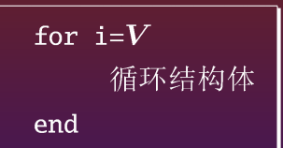
for 循环变量＝起始值：步长：终止值
循环体
end
(2)使用
- MATLAB的基本数据单元为数组，定义了数组运算,循环程序在一些特殊情况下可以用数组运算代替。
- 每次循环迭代中，从向量或矩阵中取出 “一列” 的值作为循环变量
- 若循环变量为列向量，可通过线性索引继续拓展遍历逻辑
5.2.2while-end 循环
(1)结构:
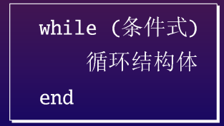
while 表达式
循环体语句
end
(2)使用:
- 表达式一般是由逻辑运算和关系运算以及一般运算组成的，以判断循环的进行和停止；
- 只要表达式的值 非0，继续循环；直到表达式值为0，循环停止。
(3)循环控制关键字
- break：强制退出当前循环，不再执行后续迭代
- continue：跳过当前迭代的剩余代码，直接进入下一次迭代
5.2.3示例
sum=0;  for i=1:100  sum=sum+i;  end  sum  i | sum=0; i=1;  while (i<=100)  sum=sum+i;  i=i+1;  end  sum

5.3条件结构
5.3.1核心结构：
if 引导判断逻辑，后续紧跟执行代码块，以 end 收尾
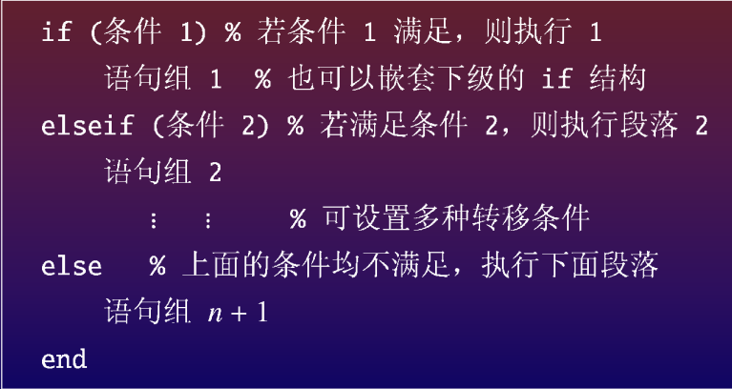
5.3.2注意
- if 与 end 必须成对出现，不可缺少
- 支持if-if嵌套结构：但每个 if 都需对应独立的 end
- 语法格式：if、else、elseif 后面不需要加冒号（:）
5.3.3 示例
function y=Ex0516(z1)
t=0:0.1:20;
if z1<0
disp('No defination')
elseif (z1>=0)&(z1<1)
y=plotxy1(z1,t);
elseif z1==1
y=plotxy2(z1,t);
else
y=plotxy3(z1,t)
end

5.4 选择结构
5.4.1 结构:
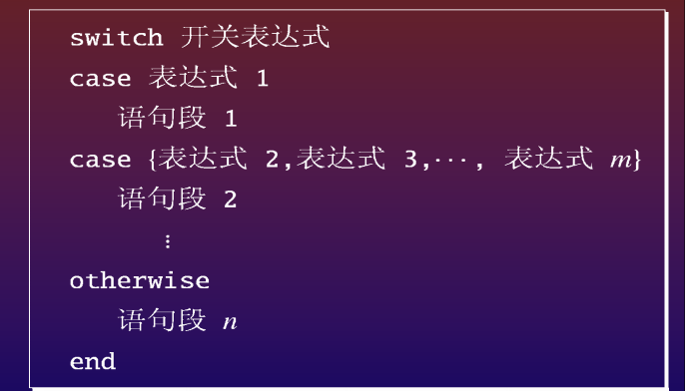
5.4.2 case的类型要求
类型 1：表达式（如 case 1、case 0，直接匹配具体数值）
- 类型 2：元胞数组（支持多值匹配，需用元胞数组包裹，格式：case {值1, 值2, ...}）
5.4.3 使用注意:
switch 语句必须以 end 结尾，不可遗漏
程序的执行结果和各个case语句的次序无关（当两个case语句包含同样的条件，执行结果则和这两个语句的顺序有关）。
5.4.4 示例
n=input('n=');
if n<0 || n>100
disp ('Error')
else
i=fix(n/10);
end
switch i
case {9,10}
disp('A')
case 8
disp('B')
end

5.4.5 if与switch区别:
- if 后面的表达式可以是矩阵或向量（按逻辑规则判断整体真假）
- switch 后面不能是矩阵或向量，但可以是字符串
5.5 试探结构
5.5.1 结构:
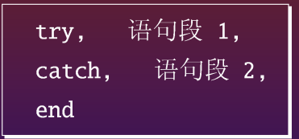

6用户输入（input）
6.1普通输入：
x = input('提示文本')
- 功能：接收用户输入，自动解析输入数据类型（数值 / 字符向量等）
- 注意：输入字符向量时，需手动添加单引号（如输入 'abc'）
6.2文本格式输入：
txt = input('提示文本','s')
- 功能：将用户输入的内容强制视为文本格式（字符向量）
- 注意：输入字符向量时无需添加单引号（直接输入 abc 即可）
6.3示例演示
>> x1 = input('请输入一个字符向量:')
>> x2 = input('请输入一个字符向量:','s')
请输入一个字符向量:'abc' % 普通输入需加单引号
请输入一个字符向量:abc % 文本格式输入无需加单引号
x1 =
'abc' % 普通输入结果（字符向量）
x2 =
'abc' % 文本格式输入结果（字符向量）
% 核心区别：带's'后输入字符向量不用添加单引号，不带's'时需手动添加

